12.1新龙小一班今日动态
一、皮球
户外活动中，能够把皮球投进筐里的小朋友是：许米诺、楚慕凡、高伊诺、罗恩哲、吴律、谢意增、赵伊凡、王启轩、杜妍汐、韩凯风、万佳妮、李雨佳、吕秦川、陆钦瀚。
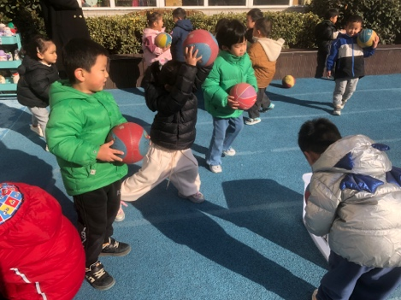 | 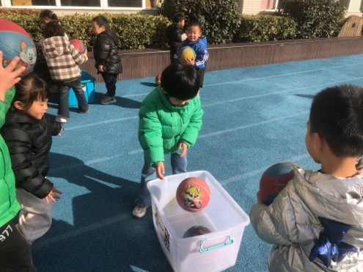 | 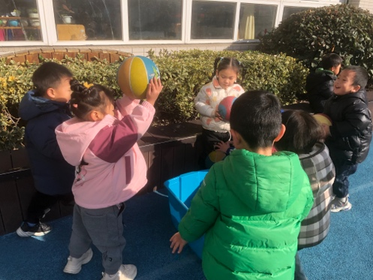
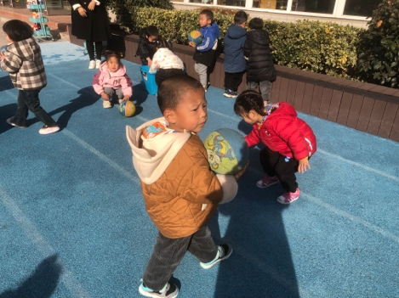 | 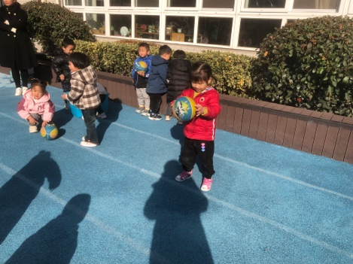 | 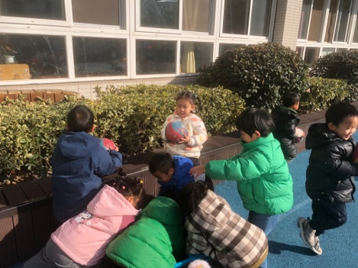

二、涂色：汽车
孩子们先观察汽车的形状，对比每种车子的不同之处，然后用蜡笔去给汽车涂上相应的颜色。
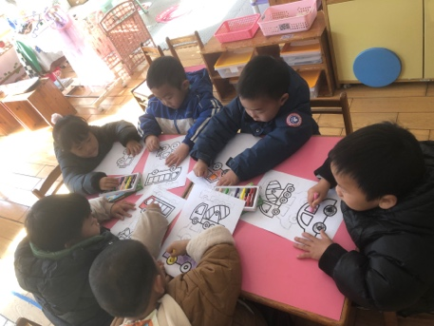 | 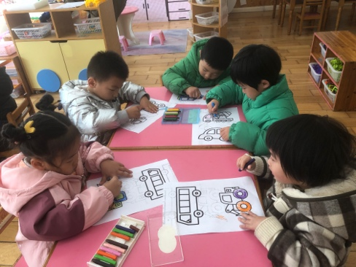 | 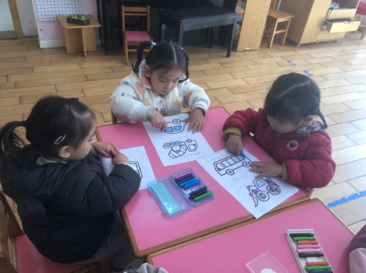

三、区域游戏
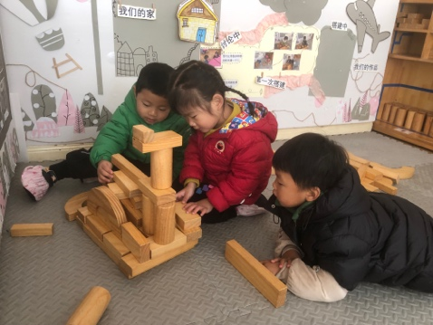  地面建构：罗恩哲、楚慕凡、吴律，搭建城堡。 | 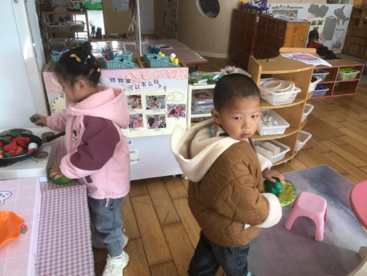  陆钦瀚、万佳妮，娃娃家里给娃娃烧饭。 | 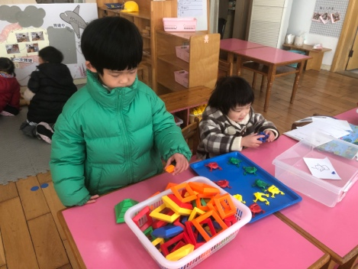  桌面建构：李雨佳拼搭积木，高依诺玩亿童玩具。
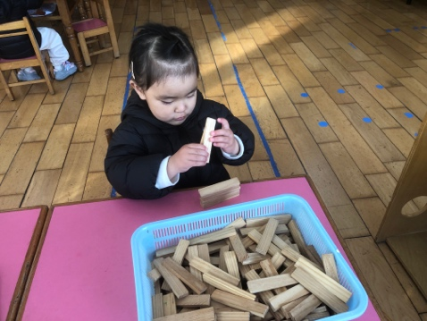  科探区：杜妍汐，骨牌垒高小游戏。 | 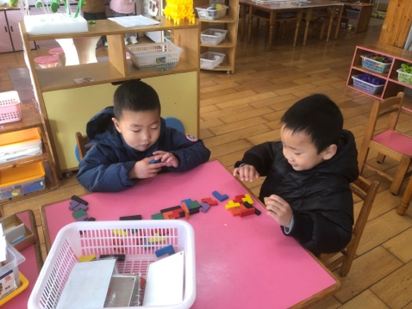  益智区：吕秦川、谢意增，俄罗斯方块游戏。 | 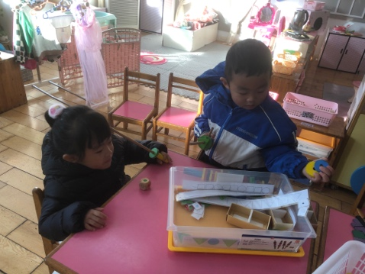  许米诺、韩凯风，益智区烧烤小游戏。

三、友情提醒：
1.今天周五，不开展延时班，所有孩子放学时间是3点30。
2.接送时请大家排好队，两个两个的报名字，切勿拥挤！

